Міністерство освіти і науки, молоді та спорту України

Національний університет «Львівська політехніка»

Інститут комп’ютерних наук та інформаційних технологій

Кафедра програмного забезпечення



**ЗВІТ**

**Про виконання лабораторної роботи № 5**

«Створення та використання класів»

**з дисципліни «Об’єктно-орієнтоване програмування»**

**Лектор:**

доцент кафедри ПЗ

Коротєєва Т.О.

**Виконав:**

студ. групи ПЗ-15

Марущак А.С.

**Прийняв:**

доцент кафедри ПЗ

Яцишин С.І.

«___» ______ 2022 р.

∑ = ____ ___________

Львів – 2022

**Тема роботи:** Створення та використання класів.

**Мета роботи:** Навчитися створювати класи, використовувати конструктори для ініціалізації об’єктів, опанувати принципи створення функцій-членів. Навчитися використовувати різні типи доступу до полів та методів класів.

**Теоретичні відомості**

Ідея класів має на меті дати інструментарій для відображення будови об’єктів реального світу - оскільки кожен предмет або процес має набір характеристик (відмінних рис) іншими словами, володіє певними властивостями і поведінкою. Програми часто призначені для моделювання предметів, процесів і явищ реального світу, тому в мові програмування зручно мати адекватний інструмент для представлення цих моделей.

Клас є типом даних, який визначається користувачем. У класі задаються властивості і поведінка будь-якого предмету або процесу у вигляді полів даних (аналогічно до того як це є в структурах) і функцій для роботи з ними. Створюваний тип даних володіє практично тими ж властивостями, що і стандартні типи.

Конкретні величини типу даних «клас» називаються екземплярами класу, або об'єктами.

Об’єднання даних і функцій їх обробки з одночасним приховуванням непотрібної для використання цих даних інформації називається інкапсуляцією (encapsulation). Інкапсуляція підвищує ступінь абстракції програми: дані класу і реалізація його функцій знаходяться нижче рівня абстракції, і для написання програми з використанням вже готових класів інформації про них (дані і реалізацію функцій) не потрібно. Крім того, інкапсуляція дозволяє змінити реалізацію класу без модифікації основної частини програми, якщо інтерфейс залишився тим самим (наприклад, при необхідності змінити спосіб зберігання даних з масиву на стек). Простота модифікації, як уже неодноразово зазначалося, є дуже важливим критерієм якості програми.

Опис класу в першому наближенні виглядає так:

class <ім'я> {

[private:]

<Опис прихованих елементів>

public:

<Опис доступних елементів>

}; //Опис закінчується крапкою з комою.

Специфікатор доступу private і public керують видимістю елементів класу. Елементи, описані після службового слова private, видимі тільки всередині класу. Цей вид доступу прийнятий у класі за замовчуванням. Інтерфейс класу описується після специфікатора public. Дія будь-якого специфікатора поширюється до наступного специфікатора або до кінця класу. Можна задавати кілька секцій private і public, їх порядок значення не має.

Поля класу:

• можуть мати будь-який тип, крім типу цього ж класу (але можуть бути вказівниками або посиланнями на цей клас);

• можуть бути описані з модифікатором const, при цьому вони ініціалізуються тільки один раз (за допомогою конструктора) і не можуть змінюватися;

• можуть бути описані з модифікатором static (розглядається в наступних лабораторних).

**Конструктори.**

Конструктор призначений для ініціалізації об’єкту і викликається автоматично при його створенні. Автоматичний виклик конструктора дозволяє уникнути помилок, пов’язаних з використанням неініціалізованих змінних. Нижче наведені основні властивості конструкторів:

• Конструктор не повертає жодного значення, навіть типу void. Неможливо отримати вказівник на конструктор.

• Клас може мати декілька конструкторів з різними параметрами для різних видів ініціалізації (при цьому використовується механізм перевантаження).

• Конструктор без параметрів називається конструктором за замовчуванням.

• Параметри конструктора можуть мати будь-який тип, крім цього ж класу. Можна задавати значення параметрів за замовчуванням. Їх може містити тільки один з конструкторів.

• Якщо програміст не вказав жодного конструктора, компілятор створює його автоматично. Такий конструктор викликає конструктори за замовчуванням для полів класу і конструктори за замовчуванням базових класів. У разі, коли клас містить константи або посилання, при спробі створення об'єкту класу буде видана помилка, оскільки їх необхідно ініціалізувати конкретними значеннями, а конструктор за замовчуванням цього робити не вміє.

• Конструктори не наслідуються.

• Конструктори не можна описувати з модифікаторами const, virtual і static.

• Конструктори глобальних об’єктів викликаються до виклику функції main. Локальні об’єкти створюються, як тільки стає активною область їх дії. Конструктор запускається і при створенні тимчасового об'єкта (наприклад, при передачі об’єкта з функції).

• Конструктор викликається, якщо в програмі зустрілася будь-яка із синтаксичних конструкцій:

імя_класу ім’я_об’єкту [(список параметрів)];

//Список параметрів не повинен бути порожнім

імя_класу (список параметрів);

//Створюється об'єкт без імені (список може бути //порожнім)

ім’я_класу ім’я_об’екту = вираз;

//Створюється об’єкт без імені і копіюється

**Індивідуальне завдання**

1. Створити клас відповідно до варіанту (див. Додаток).  
2. При створенні класу повинен бути дотриманий принцип інкапсуляції.  
3. Створити конструктор за замовчуванням та хоча б два інших конструктори для початкової ініціалізації об’єкта.  
4. Створити функції члени згідно з варіантом.  
5. Продемонструвати можливості класу завдяки створеному віконному застосуванню.  
6. У звіті до лабораторної намалювати UML-діаграму класу, яка відповідає варіанту.

**Варіант завдання**

9. Клас Triangle – трикутник на площині (задаються довжини трьох сторін). Клас повинен містити функції-члени, які реалізовують: а)Знаходження площі трикутника б)Знаходження трьох кутів в)Знаходження периметра г)Знаходження трьох медіан д)Збільшення одразу всіх трьох сторін трикутника на константу е)Задавання значень полів є)Зчитування (отримання значень полів) ж)Перевірка чи трикутник є прямокутний з)Введення трикутника з форми и)Виведення трикутника на форму.

**Хід роботи**

Виконання роботи розпочнемо зі створення класу трикутника, заданого завданням лабараторної роботи. Назвемо його Triangle і опишемо його наступним чином у заголовочному файлі Triangle.h:

#ifndef TRIANGLE_H

#define TRIANGLE_H

class **TriangleViewer**;

class **Triangle**

{

double sideA, sideB, sideC;

bool **isExist**(const double sideA, const double sideB, const double sideC);

public:

**Triangle**();

**Triangle**(const double sideA, const double sideB, const double sideC);

**Triangle**(const Triangle& other);

void **increaseSidesBy**(const double delta);

void **setSides**(const double sideA, const double sideB, const double sideC);

void **getSides**(double &sideA, double &sideB, double &sideC) const;

double **getArea**() const;

void **getAngles**(double &angleA, double &angleB, double &angleC) const;

double **getPerimeter**() const;

void **getMedians**(double &medianA, double &medianB, double &medianC) const;

bool **isRectangular**() const;

void **applyToForm**(TriangleViewer& form);

void **getFromForm**(const TriangleViewer& form);

};

#endif // TRIANGLE_H

Як бачимо, тут я задав всі функції, які вимагало від мене завдання. Тепер напишемо реалізацію цих методів у файлі Triangle.cpp:

#include "triangle.h"

#include "triangleviewer.h"

bool Triangle::**isExist**(const double sideA, const double sideB, const double sideC)

{

return (sideA + sideB > sideC) && (sideA + sideC > sideB) && (sideB + sideC > sideA) && (sideA > 0) && (sideB > 0) && (sideC > 0);

}

Triangle::**Triangle**() : sideA(1), sideB(1), sideC(1){}

Triangle::**Triangle**(const double sideA, const double sideB, const double sideC)

{

if(isExist(sideA, sideB, sideC))

{

this->sideA = sideA;

this->sideB = sideB;

this->sideC = sideC;

}

else

{

this->sideA = this->sideB = this->sideC = 1;

}

}

Triangle::**Triangle**(const Triangle &other) : sideA(other.sideA), sideB(other.sideB), sideC(other.sideC){}

void Triangle::**increaseSidesBy**(const double delta)

{

if(isExist(sideA + delta, sideB + delta, sideC + delta))

{

sideA += delta;

sideB += delta;

sideC += delta;

}

}

void Triangle::**setSides**(const double sideA, const double sideB, const double sideC)

{

if(isExist(sideA, sideB, sideC))

{

this->sideA = sideA;

this->sideB = sideB;

this->sideC = sideC;

}

}

void Triangle::**getSides**(double &sideA, double &sideB, double &sideC) const

{

sideA = this->sideA;

sideB = this->sideB;

sideC = this->sideC;

}

double Triangle::**getArea**() const

{

const double p = (this->sideA + this->sideB + this->sideC)/2;

return sqrt(p*(p-sideA)*(p-sideB)*(p-sideC));

}

void Triangle::**getAngles**(double &angleA, double &angleB, double &angleC) const

{

angleA = acos((sideB * sideB + sideC * sideC - sideA * sideA)/(2*sideB*sideC));

angleB = acos((sideA * sideA + sideC * sideC - sideB * sideB)/(2*sideA*sideC));

angleC = acos((sideA * sideA + sideB * sideB - sideC * sideC)/(2*sideA*sideB));

}

double Triangle::**getPerimeter**() const

{

return sideA + sideB + sideC;

}

void Triangle::**getMedians**(double &medianA, double &medianB, double &medianC) const

{

medianA = sqrt(2*sideB*sideB + 2*sideC*sideC - sideA*sideA)/2;

medianB = sqrt(2*sideA*sideA + 2*sideC*sideC - sideB*sideB)/2;

medianC = sqrt(2*sideA*sideA + 2*sideB*sideB - sideC*sideC)/2;

}

bool Triangle::**isRectangular**() const

{

const double eps = 1e-6;

return (fabs(sideA*sideA + sideB*sideB - sideC*sideC) < eps ||

fabs(sideA*sideA + sideC*sideC - sideB*sideB) < eps ||

fabs(sideB*sideB + sideC*sideC - sideA*sideA) < eps);

}

void Triangle::**applyToForm**(TriangleViewer &form)

{

form.setTriangle(*this);

}

void Triangle::**getFromForm**(const TriangleViewer &form)

{

Triangle triangle = form.getTriangle();

setSides(triangle.sideA, triangle.sideB, triangle.sideC);

}

Ну а тепер реалізуємо віконний додаток для демонстрації можливостей програми:

1. Реалізуємо дизайн форми, він має наступний вигляд:

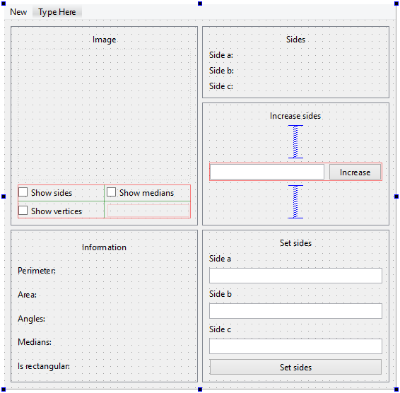

Рис 5.1 Дизайн форми додатку

1. Створимо дизайн форми діалогу NewTriangleDialog, який згодом будемо використовувати для демонстрації можливості вводу/виводу на форму основного вікна:

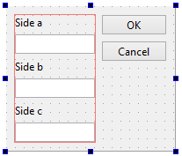

Рис 5.2 Діалог створення трикутника

1. Реалізуємо головну форму і діалог. Нижче я приведу основні фрагменти коду, які безпосередньо взаємодіють з трикутником(в файлі TriangleViewer.h та NewTriangleDialog.h об’явлено поле типу Triangle з назвою triangle) :

**TriangleViewer.cpp:**

void TriangleViewer::**updateInteraface**()

{

double a, b, c;

triangle.getSides(*a*, *b*, *c*);

ui->sideALabel->setText(tr("Side a: %1").arg(a));

ui->sideBLabel->setText(tr("Side b: %1").arg(b));

ui->sideCLabel->setText(tr("Side c: %1").arg(c));

ui->perimeterLabel->setText(tr("Perimeter: %1").arg(triangle.getPerimeter()));

ui->areaLabel->setText(tr("Area: %1").arg(triangle.getArea()));

double angA, angB, angC;

triangle.getAngles(*angA*, *angB*, *angC*);

ui->anglesLabel->setText(tr("Angles: A: %1°; B: %2°; C: %3°").arg(angA * (180/M_PI)).arg(angB * (180/M_PI)).arg(angC * (180/M_PI)));

double medA, medB, medC;

triangle.getMedians(*medA*, *medB*, *medC*);

ui->mediansLabel->setText(tr("Medians: Ma: %1; Mb: %2; Mc: %3").arg(medA).arg(medB).arg(medC));

ui->rectangularLabel->setText(tr("Is rectangular: %1").arg(triangle.isRectangular() ? "true" : "false"));

ui->viewWidget->setTriangle(this->triangle);

ui->viewWidget->update();

}

void TriangleViewer::**on_increaseButton_clicked**()

{

double delta = ui->increaseField->text().toDouble();

ui->increaseField->setText("");

triangle.increaseSidesBy(delta);

updateInteraface();

}

void TriangleViewer::**on_setSidesButton_clicked**()

{

double a = ui->sideAField->text().toDouble();

double b = ui->sideBField->text().toDouble();

double c = ui->sideCField->text().toDouble();

ui->sideAField->setText("");

ui->sideBField->setText("");

ui->sideCField->setText("");

triangle.setSides(a,b,c);

updateInteraface();

}

void TriangleViewer::**on_actionTriangle_triggered**()

{

NewTriangleDialog dialog(this);

dialog.*exec*();

}

**NewTriangleDialog.cpp:**

#include "newtriangledialog.h"

#include "ui_newtriangledialog.h"

#include "triangleviewer.h"

NewTriangleDialog::**NewTriangleDialog**(TriangleViewer* viewer, QWidget *parent) :

QDialog(*parent*),

ui(new Ui::NewTriangleDialog)

{

ui->setupUi(this);

mainWindow = viewer;

Triangle triangle;

triangle.getFromForm(*mainWindow);

double a, b, c;

triangle.getSides(*a*,*b*,*c*);

ui->sideASet->setText(QString::number(a));

ui->sideBSet->setText(QString::number(b));

ui->sideCSet->setText(QString::number(c));

}

NewTriangleDialog::~***NewTriangleDialog***()

{

delete ui;

}

void NewTriangleDialog::**on_buttonBox_accepted**()

{

Triangle triangle

(

ui->sideASet->text().toDouble(),

ui->sideBSet->text().toDouble(),

ui->sideCSet->text().toDouble()

);

triangle.applyToForm(*\*mainWindow*);

}

Також, програма оперує створеним мною віджетом ViewWidget, який малює переданий йому трикутник.

**UML – діаграма**

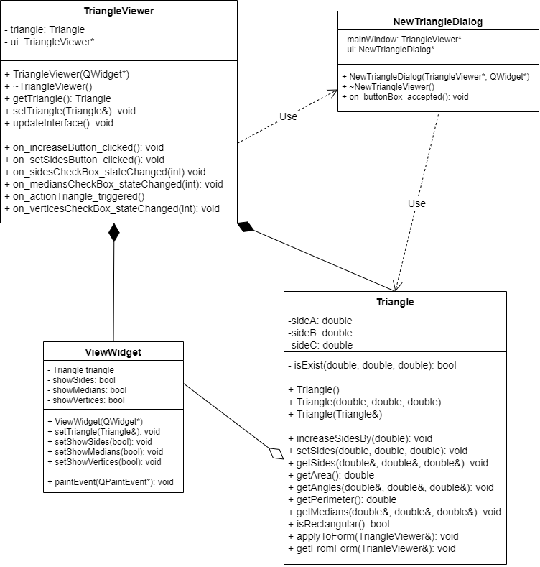

**Результат виконання:**

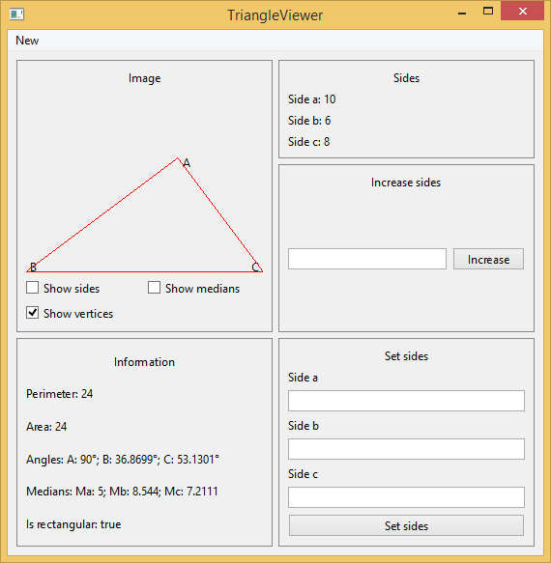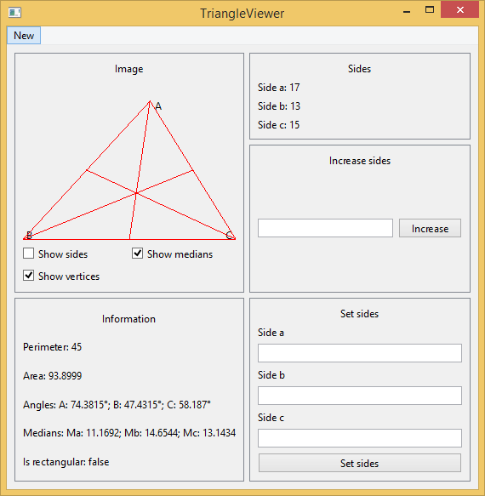

Рис 5.3-4 Результат виконання програми

**Висновок:** виконавши лабораторну роботу №5, я навчився створювати класи, використовувати конструктори для ініціалізації об’єктів, опанував принципи створення функцій-членів. Навчився використовувати різні типи доступу до полів та методів класів. На основі отримманих знань я створив додаток для роботи з трикутником. На мою думку, робота виявилась досить продуктивною.